TIẾP CẬN BÍ TRUNG ĐẠI TIỆN

1. Bệnh sử

|  |  |
| --- | --- |
| Hành chính |  |
| Lí do nhập viện |  |
| Bệnh sử | Bác đau bụng như vậy bao lâu rồi ạ  S: Đau ở đâu bác chỉ con được ko? Lúc đầu nó đau ở, giờ nó đau ở đâu?  O: Lúc đau bác đang làm gì?  C: Đau từng cơn hay liên tục? Các cơn cách nhau bao lâu? Một cơn kéo dài bao lâu? Ngoài cơn có đau ko?  R: Đau có lan đi đâu ko?  A:   * Có sốt? * Có buồn nôn, nôn? Nôn ra gì? Có máu, có dịch màu gì? Nôn có thấy hôi? Nôn xong có thấy chua hay đắng miệng? * Da mình có vàng lên ko? * Thấy bụng mình có chướng ko? Có gì gồ lên ko? Lúc có lúc ko hay lúc nào cũng có? * Đi tiểu còn được ko, nước tiểu như nào ạ? * Đi cầu không được mấy ngày rồi (3 ngày là mốc bí trung đại tiện)? Trước đó đi cầu như thế nào, phân có thay đổi so với bth ko, có nhỏ dẹt, dính máu? Gần đây có hoa mắt chóng mặt ko? * Có chán ăn sụt cân ko? Sụt từ nhiêu còn nhiêu? Sụt từ khi nào?   T  E:   * Có gì giúp giàm đau ko?   S: Đau dữ ko ạ? |
| Tiền căn bản thân | Trước giờ bị như vậy bao giờ chưa? Chẩn đoán lúc đó?  Ngoại: trước giờ có mổ gì chưa? Nếu có thì lí do mổ là gì? Mổ chương trình hay cấp cứu? Mổ xong có vấn đề (tắc ruột) gì ko? Có nội soi đại tràng lần nào chưa? Có mang răng giả ko? Bụng trước giờ có khối phồng gì ko? Có siêu âm bụng, có sỏi túi mật gì ko?  Nội: có THA, ĐTĐ? Có từng bị lao phổi lao bụng gì ko?  Thói quen: có thuốc lá rượu bia gì không? Bữa cơm mình thường có gì?  Thuốc: có đang xài thuốc gì không (thuốc Nam thuốc Bắc)?  Dị ứng: có dị ứng thuốc, thức ăn gì không? |
| Tiền căn gia đình | Nhà mình có ai bị giống mình ko? Có ai được chẩn đoán u bướu j ko? |

1. Khám LS
2. Tóm tắt bệnh án
3. Đặt vấn đề

* Hội chứng tắc ruột/bán tắc ruột
* Sụt cân có ý nghĩa
* Thay đổi thói quen đi tiêu
* Xuất huyết tiêu hóa dưới (+-)
* Khối u trực tràng (+-)

1. Chẩn đoán sơ bộ

* Tắc ruột do u đại tràng/u trực tràng
* Tắc ruột do polyp
* Tắc ruột do dính **(nếu có tiền căn phẫu thuật)**
* Tắc ruột do viêm ruột
* Tắc ruột do bã thức ăn **(người già hoặc tiền căn cắt dạ dày)**

1. Biện luận
2. Có tắc ruột ko?

Tắc ruột: đau nôn bí trướng

Bán tắc ruột: đau nôn bí trướng + xì hơi được

1. Có tắc ruột thắt nghẹt ko?

Đặc điểm tắc ruột thắt nghẹt:

* Đau quặn trên nền liên tục hoặc đau liên tục dữ dội, vật vã, thậm chí nằm ko yên
* Bí trung đại tiện thường ko rõ do BN tới sớm, riêng BN lồng ruột có thể đi cầu ra nhầy lẫn máu
* Nôn sớm, nôn xong thường ko giảm đau do nôn ko chỉ do ứ đọng mà còn do phản xạ khi có tình trạng thắt nghẹt mạch máu mạc treo ruột
* Bụng trướng ko nhiều. Khám có thể có dấu hiệu Von Wahl: quai ruột nổi, nằm im lìm, khám ấn bụng rất đau
* Âm ruột giảm hoặc mất
* Ấn đau – đề kháng thành bụng
* Dấu hiệu nhiễm trùng nhiễm độc: sốt cao, mạch nhanh,...
* Ko có dấu rắn bò (dấu rắn bò là của tắc ruột cơ học)

1. Tắc ở đâu?

|  |  |
| --- | --- |
| Tắc ruột non/cao | Tắc ruột già/thấp |
| Đau quanh rốn với khoảng cách 2-5 phút | Đau dưới rốn với khoảng cách các cơn 6-10 phút |
| Nôn sớm, nôn nhiều | Thường nôn muộn hay chỉ buồn nôn |
|  | Nôn ra chất có mùi phân à tắc thấp đến trễ |
| Trướng bụng ít hay ko trướng | Trướng bụng nhiều, trướng đều |

1. Tắc do nguyên nhân gì?

=> Trong, trên, ngoài thành

Tắc ruột cơ học: 40% do dính, 20% do ung thư, 10% do thoát vị nghẹt, còn lại do các nguyên nhân khác

* Dính: tiền căn có phẫu thuật hoặc viêm nhiễm ổ bụng
* Ung thư: thay đổi thói quen đi tiêu, lớn tuổi, sụt cân có ý nghĩa, khám bụng hoặc thăm hậu môn trực tràng phát hiện được khối u
* Thoát vị: ghi nhận khối phồng ấn xẹp hoặc không xẹp trong bệnh sử hoặc tiền căn
* Bã thức ăn: có răng giả, tiền sử cắt dạ dày
* Xoắn: bụng trướng lệch
* ...

1. Tắc đã có biến chứng gì?
2. Đề nghị CLS

**CLS chẩn đoán:**

* **X-quang bụng đứng không sửa soạn**
* **CT-scan bụng chậu có cản quang**
* **Đánh giá mức độ, biến chứng: CTM, BUN, Creatinine, Ion đồ +_ lactate máu**

( Chỉ định: có nhiều luồng quan điểm. Có thầy bảo là BN vô thì em cho chụp cái XQBĐKSS luôn đi. Có thầy bảo bệnh cảnh điển hình quá rồi thì chụp CT luôn, có thầy lại bảo tùy bệnh viện mình có gì thì chọn đó, chứ bệnh viện ko có CT thì ít ra cũng chụp được cái XQ hay siêu âm)

1. Các Kết quả CLS
2. XQBĐKSS
3. Các dấu hiệu của TRCH:

|  |  |
| --- | --- |
| Dấu hiệu | Ý nghĩa |
| Ruột non > 3cm, đại tràng > 6cm, manh tràng > 9cm (nguyên tắc 3 6 9) | Quai ruột dãn |
| Mức nước hơi chênh nhau ở 2 chân của cùng quai ruột | Phản ánh ruột còn tăng nhu động |
| Chuỗi hạt | Quai ruột ứ đọng đầy dịch, rất ít hơi |
| Giảm hay mất hơi ở khung đại tràng | Tắc ruột non |
| Giảm hay mất hơi ở phần thấp đại tràng | Tắc đại tràng |
| Đường mờ giữa các quai ruột ≥ 5mm hay mờ vùng chậu trên phim bụng đứng | Có dịch giữa các quai ruột |

1. Xác định vị trí tắc

|  |  |
| --- | --- |
| Tắc ruột cao | Tắc ruột thấp |
| Các mức nước hơi tập trung ở phần bụng bên trên trái à tắc cao ở hỗng tràng  Nhiều quai ruột trướng với các mực nước-hơi ở khắp bụng, nhiều khi xếp hình bậc thang từ trên xuống dưới, từ trái sang phải, đến vùng bụng bên dưới phải à tắc thấp ở cuối hồi tràng | Trướng hơi và mực nước hơi biểu hiện rõ dọc khung đại tràng à tắc đại tràng đến sớm, khi van hồi manh tràng chưa mất hiệu lực |
| Bề rộng mực nước hơi > chiều cao vòm hơi à ruột non bị ứ đọng | Bề rộng mực nước hơi < chiều cao vòm hơi à đại tràng bị ứ đọng |
| Các nếp van ruột đi hết khẩu kính à ruột non | Các nếp van ruột không đi hết khẩu kính à đại tràng |

1. Chụp CLVT bụng
2. Dấu hiệu của tắc ruột:

* Ruột dãn nằm kế ruột xẹp
* Thấy được vùng chuyển tiếp từ ruột dãn qua ruột xẹp

1. Chẩn đoán xác định

Tắc ruột do u đại/trực tràng … (TNM trên CT-scan), theo dõi K +- biến chứng

1. Điều trị
2. Điều trị tắc ruột chung:

* Đặt sonde mũi dạ dày giải áp
* Bồi hoàn dịch và điện giải
* Nhịn ăn tuyệt đối
* +_Kháng sinh phổ rộng (Ceftriaxone 1g x 1 + Metronidazole 500mg x 3 TMC) 4-7 ngày
* Can thiệp tùy nguyên nhân

Sau khi giải quyết ổn tình trạng tắc ruột cho BN cần mổ cấp cứu mà có do u, mình sẽ chờ BN hồi phục sau đó làm bộ xét nghiệm đánh giá lại tính chất u để quyết định hướng điều trị sau đó

1. Chỉ định mổ

* Tắc ruột thắt nghẹt (trừ lồng ruột đến sớm ở trẻ em và xoắn đại tràng sigma đến sớm ở người có nguy cơ hay ko mổ ngay được)
* Tắc đại tràng
* Tắc ruột non do dính ko giảm sau 48-72h điều trị nội
* Tắc ruột non hoàn toàn, do các nguyên nhân khác dính ruột

1. Phương pháp phẫu thuật chung cho các loại tắc ruột

|  |  |
| --- | --- |
| Do dính | 4 cách tùy theo phức tạp của thương tổn:   * Gỡ hay cắt dây dính * Cắt đoạn ruột * Nối tắc ruột trên với dưới chỗ tắc * Mở thông ruột trên chỗ tắc ra ngoài |
| Do ung thư đại trực tràng | Tùy theo giai đoạn bệnh, tình trạng BN, phẫu thuật viên và trang bị hiện có:   * Do K đại tràng phải: * Cắt nối đại tràng phải một thì * Nối tắt hồi tràng đại tràng ngang * Mở thông hồi tràng ra da * Do K đại tràng trái: * Còn cắt được: phẫu thuật nhiều thì hoặc PT cắt nối 1 thì kèm rửa đại tràng trong mổ * Không còn cắt được: làm hậu môn nhân tạo trên dòng * K trực tràng còn cắt bỏ được: PT nhiều thì |
| Do lao hồi manh tràng | Mổ:   * Thể trạng cho phép à cắt hồi manh tràng hay cắt đại tràng phải * Không cho phép à nối tắt hồi-đại tràng ngang/mở thông hồi tràng   Sau mổ điều trị lao đúng phác đồ |
|  |  |
|  |  |
|  |  |

1. Ung thư đại tràng
2. Các XN cần thực hiện:

* CT scan ngực – bụng – chậu có cản quang đường tĩnh mạch (đánh giá di căn)
* Nội soi đai tràng sinh thiết sang thương làm GPB
* CEA: ko có giá trị chẩn đoán nhưng có thể dùng để tiên lượng và theo dõi

1. Phân giai đoạn
2. Nguyên tắc điều trị cho từng giai đoạn

|  |  |
| --- | --- |
| Giai đoạn 0 | Cắt rộng tại chỗ hoặc cắt polyp với bờ cắt an toàn  Cắt đoạn đại tràng với những tổn thương lớn không thể cắt rộng tại chỗ được |
| Giai đoạn I | Phẫu thuật cắt đoạn đại tràng |
| Giai đoạn II, III | Phẫu thuật cắt đoạn đại tràng + hóa trị |
| Giai đoạn IV và UTĐT tái phát | Cắt ung thư tái phát tại chỗ  Cắt đoạn đại tràng hoặc nối tắt  Hóa trị  Hóa trị nhắm trúng đích |

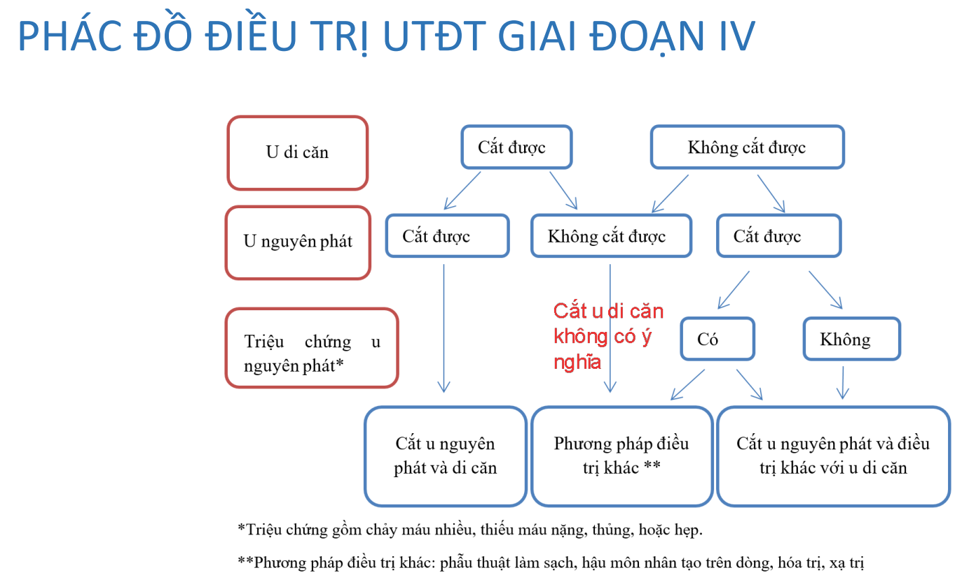

|  |  |  |
| --- | --- | --- |
| **Phương pháp PT** | **Chỉ định** | **Thắt mạch máu** |
| Cắt đại tràng phải | U manh tràng  U đại tràng lên | Hồi đại tràng, đại tràng phải |
| Cắt đại tràng phải mở rộng | U đại tràng góc gan  U 2/3 phải đại tràng ngang | Hồi đại tràng, đại tràng phải, đại tràng giữa |
| Cắt đại tràng trái | U 1/3 trái đại tràng ngang U đại tràng góc lách U đại tràng xuống U 1/3 gần đại tràng chậu hông | Đại tràng trái +/- đại tràng giữa +/- đại tràng chậu hông |
| Cắt đại tràng chậu hông | U 1/3 giữa đại tràng chậu hông | Cắt nhánh chậu hông hoặc thắt tận gốc mạc treo tràng dưới |
| Cắt trước | U 1/3 cuối đại tràng chậu hông | Thắt tận gốc mạc treo tràng dưới |

1. Theo dõi sau điều tri

|  |  |
| --- | --- |
| Giai đoạn 0, I | NSĐT sau mổ 1 năm, sau 3 năm và mỗi 5 năm |
| Giai đoạn II, III | Tái khám: mỗi 3-6 tháng trong 2 năm đầu và mỗi 6 tháng trong 3 năm tiếp theo Mỗi lần tái khám cần thực hiện: siêu âm bụng, CEA CT scan bụng: thực hiện mỗi năm trong 5 năm đầu cho bệnh nhân có nguy cơ tái phát cao Nội soi đại tràng: thực hiện sau phẫu thuật 1 năm, sau 3 năm và rồi mỗi 5 năm *Lưu ý trường hợp nội soi chưa khảo sát hết khung đại tràng trước mổ |

1. Ung thư trực tràng
2. Các XN cần thực hiện

* MRI chậu
* CT scan ngực bụng chậu có cản quang đường tĩnh mạch
* CEA

1. Nguyên tắc điều trị

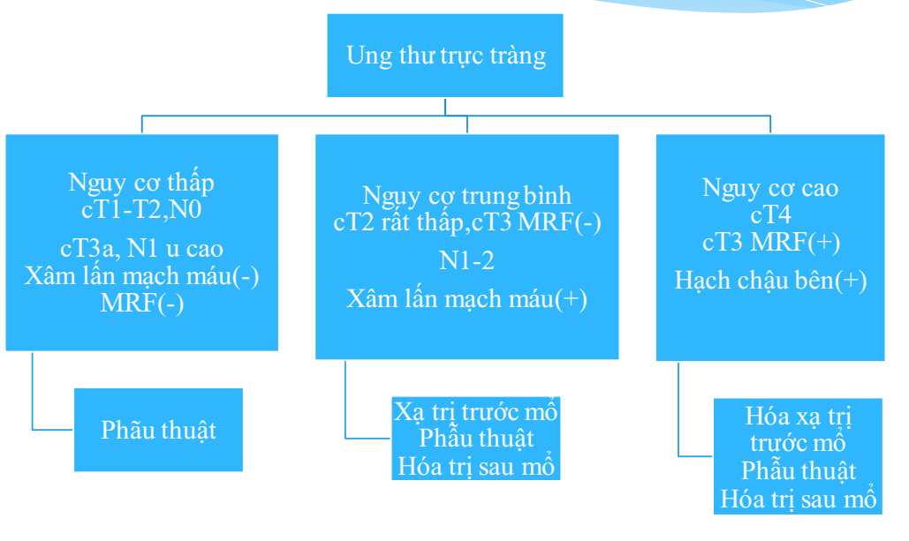

1. Chọn phương pháp phẫu thuật

# bảo tồn cơ thắt  
 Tùy vị tria cao thấp, giai đoạn: U càng thấp thì càng có nguy cơ phải cắt cơ thắt  
 - Chỉ định: T1,2 biệt hoát tốt

* CẮT TRƯớC: U phía trên nếp phúc mạc (cách bờ Hm 7-9cm). K cần TME

Cắt trước=cắt đoạn trực tràng đường bụng (Anterior resection)

* U dưới nếp phúc mạc: phải TME (nguy cơ thiếu máu nuôi->xì rò miệng nối)

-> 3 PP:

oCẮT TRƯỚC THẤP  
 Có thể nối trực tràng   
Thường mở hồi tràng???

o CẮT NỐI ỐHM: k còn đoạn trực tràng nối nên nối Ốhm  
 Khi cắt trọn trực tràng

oCẮT GIAN CƠ THẮT: nhiều mức độ cắt cơ thắt trong-> sau đó nối đoạn trên và cơ thắt còn lại  
 -> nguy cơ són phân